

**软件工程系列课程教学辅助网站**

**项目开发计划（正式）**

|  |  |  |  |
| --- | --- | --- | --- |
| 文件状态： | 文件标识： | | PRD-2017-G05 |
| [ ] 草稿 | 当前版本： | | 1.0 |
| [√] 正式发布 | 作 | 者： | 杨珂、赵宇斌、郑宏鉴 |
| [ ] 正在修改 | 完成日期： | | 2017-10-21 |

**版 本 历 史**

|  |  |  |  |  |
| --- | --- | --- | --- | --- |
| 版本/状态 | 作者 | 参与者 | 起止日期 | 备注 |
| 0.1 | 赵宇斌 | 杨珂、赵宇斌、郑宏鉴 | 2017-10-14  至  2017-10-15 | **对项目做出初步的计划，并同**  **期编写可行性分析报告**。 |
| 1.0 | 赵宇斌 | 杨珂、赵宇斌、郑宏鉴 | 2017-10-19  至  2017-10-21 | **完成项目开发计划最终版本，之后将不发生大改。** |

目录

**版 本 历 史** 1

一、概述 3

1.1 编写目的 3

1.2 背景 3

1.2.1 项目名称 3

1.2.2 项目委托单位 3

1.2.3 项目的用户 3

1.2.4 任务提出者 3

1.2.5 项目主要承担部门 3

1.2.6 项目建设背景 4

1.3 定义 4

1.4 参考资料 6

二、项目概述 7

2.1工作内容 7

2.2主要参加人员 7

2.2.1项目用户方 7

2.2.2项目开发方 7

2.3产品 7

2.3.1程序 7

2.3.2文件 8

2.3.3非移交的产品 8

2.4 验收标准 9

2.4.1 验收方式 9

2.4.2 验收标准 9

2.5 完成项目的最迟期限 9

2.6 本计划的批准者和批准日期 9

三、实施计划 10

3.1 接口人员 10

3.2 进度 10

3.2.1 WBS 10

3.2.2 Gantt 12

3.2.3 OBS 12

3.3 预算 12

3.4 关键问题 13

四、支持条件 13

4.1 计算机系统支持 13

4.2 需由用户承担的工作 13

五、专题计划要点 14

5.1 人员培训计划 14

5.1.1 开发人员培训 14

5.1.2 用户人员培训计划 14

5.2 测试计划 14

5.2.1 测试内容 14

5.2.2 评价准则 15

5.3 质量保证计划 15

5.3.1 质量方针 15

5.3.2 质量目标 15

5.3.3 标准与规范 16

5.4 配置管理计划 16

5.4.1 涉及问题 16

5.4.2 目的 16

5.4.3 定义 16

5.5 管理实现计划 16

5.5.1 控制和实施阶段 16

5.5.2 概念和计划阶段 17

5.5.3 收尾阶段 17

六、分工评价 18

# 一、概述

## 1.1 编写目的

为了保证项目团队按时保质地完成项目目标，便于项目团队成员更好地了解项目情况，使项目工作开展的各个过程合理有序，因此以文件化的形式，把对于在项目生命周期内的工作任务范围、各项工作的任务分解、项目团队组织结构、各团队成员的工作责任、团队内外沟通协作方式、开发进度、经费预算、项目内外环境条件、风险对策等内容做出的安排以书面的方式，作为项目团队成员以及项目干系人之间的共识与约定，项目生命周期内的所有项目活动的行动基础，项目团队开展和检查项目工作的依据。

## 1.2 背景

### 1.2.1 项目名称

项目名称：软件工程系列课程教学辅助网站

### 1.2.2 项目委托单位

浙江大学城市学院计算学院

PRD-2017-G05 小组

### 1.2.3 项目的用户

用户范围：浙江大学城市学院

用户群体：城市学院学生、教师；非城市学院但对课程感兴趣的学生

### 1.2.4 任务提出者

浙江大学城市学院计算分院

杨枨老师、侯宏仑老师

### 1.2.5 项目主要承担部门

浙江大学城市学院 PRD-2017-G05 小组

### 1.2.6 项目建设背景

项目管理与软件需求，作为软件工程当中最为重要的组成几个部分，已经引起业内人士的高度重视，项目管理和需求工程概念的提出，就是为了把软件工程化，以更有效地开发需求，开发软件并实现有效的管理。也作为一门新兴的课程在大学里开设。为了使教师能够把最新，最前沿的关于项目管理和需求工程的信息传播给学生；为了学生能够利用网络得到老师帮助；为了师生之间，同学之间能够充分交流，沟通心得。这个软件工程教学、学习、交流系统将提供这么一个平台。为教师和同学服务，也为项目管理，需求工程，统一建模等软件工程化课程的教学方法提供试验基地。

为了使这门课上的出色，使学生能够获得最多的资料，使学生及时的了解世界需求工程的最新动态，以及学生和教师的有效地沟通，老师提出了这么一个设想；作为他的学生也需要一个与教师及同学之间相互交流，及获取资料的平台；还有一些同学并没有选这几门课，但是也想了解项目管理，需求工程，统一建模的相关知识，以备到时决定该选不选这门课程。通过这三方提出的需求考虑，我们构思做一个软件工程教学、学习、社区型交流的网站。

## 1.3 定义

表格 1 术语定义表

|  |  |
| --- | --- |
|  |  |
| 软件工程 | 软件工程是研究和应用如何以系统化的、规范的、可度量的方法去开发、 |
|  | 运行和维护软件，即把工程化应用到软件上 |
|  |  |
| 软件生存周期 | 软件生存周期是指软件产品从考虑其概念开始到该软件产品交付使用，直 |
|  | 至最终退役为止的整个过程，一般包括计划、分析、设计、实现、测试、 |
|  | 集成、交付、维护等阶段。 |
|  |  |
| 质量策划 | 质量策划包括产品策划、管理和作业策划，以及质量计划的编制和质量改 |
|  | 进的准备工作。 |
|  |  |
| 质量改进 | 质量改进是以最求最高的效益和效率为目标的持续性活动。 |
|  |  |
| 软件质量 | 软件质量是指明确声明的功能和性能需求、明确文档化的开发标准、以及 |
|  | 专业人员开发的软件所具有的所有隐含特征都得到满足。 |
|  |  |
| ISO | ISO 是一个组织的英语简称，代表 International Organization for |
|  | Standardization，即"国际标准化组织"。 |
| ISO9000 | ISO9000 是由 ISO/TC176 制定的关于质量管理和质量保证的国际标准。 |
| 质量认证 | 质量认证是由可以充分信任的第三方证实某一经鉴定的产品或服务符合特 |
|  | 定标准或规范性文件的活动。 |
|  |  |
| 软件过程 | 软件过程是人们用于开发和维护软件及其相关过程的一系列活动，包括软 |
|  | 件工程活动和软件管理活动。 |
|  |  |
| 软件过程能力 | 软件过程能力是描述（开发组织或项目组）遵循其软件过程能够实现预期 |
|  | 结果的程度，它既可对整个软件开发组织而言，也可对一个软件项目而言。 |
|  |  |

|  |  |
| --- | --- |
| 软件过程性能 | 软件过程性能表示（开发组织或项目组）遵循其软件过程所得到的实际结 |
|  |
|  | 果，软件过程性能描述的是已得到的实际结果，而软件过程能力则描述的 |
|  | 是最可能的预期结果，它既可对整个软件开发组织而言，也可对一个特定 |
|  | 项目而言。 |
|  |  |
| 软件过程成熟 | 软件过程成熟度是指一个特定软件过程被明确和有效地定义，管理测量和 |
| 度 | 控制的程度。 |
|  |  |
| 关键过程域 | 每个软件能力成熟度等级包含若干个对该成熟度等级至关重要的过程域， |
|  |
|  | 它们的实施对达到该成熟度等级的目标起到保证作用，这些过程域就称为 |
|  | 该成熟度等级的关键过程域。 |
|  |  |
| 关键实践 | 关键实践是指对关键过程域的实践起关键作用的方针、规程、措施、活动 |
|  |
|  | 以及相关基础设施的建立。 |
|  |  |
| 软件需求 | 软件需求是指 |
|  |
|  | （1）用户解决问题或达到目标所需的条件或能力； |
|  | （2）系统或系统部件要满足合同、标准、规范或其它正式规定文档所需 |
|  | 具有的条件或能力； |
|  | （3）一种反映上面（1）或（2）所描述的条件或能力的文档说明。 |
|  |  |
| 业务需求 | 业务需求（business requirement）反映了组织机构或客户对系统或产品 |
|  | 高层次的目标要求，它们在项目视图与范围文档中予以说明。 |
|  |  |
| 用户需求 | 用户需求（user requirement）描述了用户使用产品必须要完成的任务， |
|  | 可以在用例模型或方案脚本中予以说明。 |
|  |  |
| 功能需求 | 功能需求（functional requirement）定义了开发人员必须实现的软件功能， |
|  | 使得用户能完成他们的任务，从而满足了业务需求。 |
|  |  |
| 非功能需求 | 非功能需求（non-functional requirement）是从各个角度对系统的约束和 |
|  | 限制，反映了应用对软件系统质量和特性的额外要求。 |
|  |  |
| 需求工程 | 需求工程是应用已证实有效的原理和方法，通过合适的工具和符号，系统 |
|  |
|  | 地描述出待开发系统及其行为特征和相关约束。 |
|  |  |
| 风险承担人 | 风险承担人是任何将从新系统或应用的实现中受到实质性影响的人。 |
|  |  |
| 软件原型 | 软件原型是所提出的新产品的部分实现，其目的是为了解决在产品开发的 |
|  |
|  | 早期阶段需求不确定的问题。 |
|  |  |
| 实体关系图 | 实体关系图描述数据对象及其关系。 |
|  |  |
| 数据流图 | 数据流图是结构化分析的基本工具，它描述了信息流和数据转换。 |
|  |  |
| 状态转换图 | 状态转换图通过描述状态以及导致系统改变状态的事件来表示系统的行 |
|  | 为。 |
|  |  |
| 数据字典 | 数据字典描述数据流图的数据存储、数据加工（最底层加工）和数据流。 |
|  |
|  |  |
| 对象 | 对象（Object）是系统中用来描述客观事物的一个实体，它是构成系统的 |
|  |
|  | 一个基本单位，由一组属性和对这组属性进行操作的一组服务组成。 |
|  |  |
| 类 | 类（Class）是具有相同属性和服务的一组对象的集合，它为属于该类的全 |
|  |

|  |  |
| --- | --- |
|  |  |
|  | 部对象提供了统一的抽象描述，其内部包括属性和服务两个主要部分。 |
|  |  |
| 封装 | 封装（Encapsulation）是把对象的属性和服务结合成一个独立的系统单位， |
|  | 并尽可能隐藏对象的内部细节。 |
|  |  |
| 继承 | 继承（Inheritance）是指子类可以自动拥有父类的全部属性和服务。 |
| 消息 | 消息（Message）是对象发出的服务请求，一般包含提供服务的对象标识、 |
|  | 服务标识、输入信息和应答信息等信息。 |
|  |  |
| 面向对象分析 | 面向对象的分析（OOA）就是运用面向对象的方法进行需求分析，其主要 |
|  |
|  | 任务是分析和理解问题域，找出描述问题域和系统责任所需的类及对象， |
|  | 分析它们的内部构成和外部关系，建立 OOA 模型。 |
|  |  |
| 面向对象设计 | 面向对象的设计（OOD）就是根据已建立的分析模型，运用面向对象技术 |
|  | 进行系统软件设计。它将 OOA 模型直接变成 OOD 模型，并且补充与一些 |
|  | 实现有关的部分，如人机界面、数据存储、任务管理等。 |
|  |  |
| 统一建模语言 | 统一建模语言（Unified Modeling Language，UML）是一种直观化、明确 |
| UML | 化、构建和文档化软件系统产物的通用可视化建模语言。 |
| 用例图 | 用例图定义了系统的功能需求，它完全是从系统的外部观看系统功能，并 |
|  |
|  | 不描述系统内部对功能的具体实现。 |
|  |  |
| 类图 | 类图描述系统的静态结构，表示系统中的类以及类与类之间的关系。 |
|  |
|  |  |
| 软件体系结构 | 软件体系结构包括一组软件部件、软件部件的外部的可见特性及其相互关 |
|  | 系，其中软件外部的可见特性是指软件部件提供的服务、性能、特性、错 |
|  | 误处理、共享资源使用等。 |
|  |  |
| 项目管理 | 项目管理就是通过合理地组织和利用一切可以利用的资源，按照计划 |
|  | 的成本和计划的进度，完成一个计划的目标，它包含团队管理、风险管理、 |
|  | 采购管理、流程管理、时间管理、成本管理和质量管理等。 |
|  |  |

## 1.4 参考资料

* + 《软件项目管理》第5版 机械工业出版社
  + GBT 11457-2006 软件工程术语
  + ISO 软件工程开发模板项目开发计划

# 二、项目概述

## 2.1工作内容

需求获取与设计，网站架构设计，开发编码，测试移交，文档书写，使用及维护培训

## 2.2主要参加人员

### 2.2.1项目用户方

|  |  |  |  |
| --- | --- | --- | --- |
| 责任人 | 角色 | 电话 | 邮箱 |
| 杨枨 | 项目发布人、教师代表 |  | yangc@zucc.edu.cn |
| 侯宏仑 | 项目发布人、教师代表 |  | ubilabs@zucc.edu.cn |
| 周伟 | 学生代表 | 18072823256 | 31501353@zucc.edu.cn |
| 金浩楠 | 游客代表 | 15858267897 | 31501336@zucc.edu.cn |

### 2.2.2项目开发方

|  |  |  |  |
| --- | --- | --- | --- |
| 姓名 | 职位 | 电话 | 邮箱 |
| 杨珂 | 项目经理 | 15858260029 | 31501349@stu.zucc.edu.cn |
| 赵宇斌 | 项目成员 | 15700103062 | 31501351@stu.zucc.edu.cn |
| 郑宏鉴 | 项目成员 | 17774009613 | 31501352@stu.zucc.edu.cn |
| 丁苏阳 | 项目成员 | 18806517204 | 31501329@stu.zucc.edu.cn |
| 陶景伟 | 项目成员 | 15858260906 | 31501340@stu.zucc.edu.cn |

## 2.3产品

### 2.3.1 程序

表格 4 程序

|  |  |
| --- | --- |
| 名称 | 软件工程系列课程教学辅助网站 |
| 所用编程语言 | Java、SQL，JavaScript,HTML5 |
| 储存形式 | Mysql |
| 原型设计 | Axure RP8 |

### 2.3.2文件

|  |  |  |  |  |  |  |
| --- | --- | --- | --- | --- | --- | --- |
| 表格 5 开发过程中必要的文档 | | | |  |  |  |
|  |  |  |  |  |  |  |
| 编号 |  | 名称 |  |  | 形式 | 介质 |
|  |  |  |  |  |  |  |
| 1 |  | 项目开发计划 | |  | 文档 | 电子、纸质 |
|  |  |  | |  |  |  |
| 2 |  | 软件需求说明书 | |  | 文档 | 电子、纸质 |
|  |  |  | |  |  |  |
| 3 |  | 总体设计说明书 | |  | 文档 | 电子、纸质 |
|  |  |  | |  |  |  |
| 4 |  | 数据库设计说明书 | |  | 文档 | 电子、纸质 |
|  |  |  | |  |  |  |
| 5 |  | 详细设计文档 | |  | 文档 | 电子、纸质 |
|  |  |  | |  |  |  |
| 6 |  | 试运行报告 | |  | 文档 | 电子、纸质 |
|  |  |  | |  |  |  |
| 7 |  | 测试报告 | |  | 文档 | 电子、纸质 |
|  |  |  | |  |  |  |
| 8 |  | 项目实施报告 | |  | 文档 | 电子、纸质 |
|  |  |  | |  |  |  |
| 9 |  | 培训计划 | |  | 文档 | 电子、纸质 |
|  |  |  | |  |  |  |
| 10 |  | 服务计划 | |  | 文档 | 电子、纸质 |
|  |  |  | |  |  |  |
| 11 |  | 维护手册 | |  | 文档 | 电子、纸质 |
|  |  |  | |  |  |  |
| 12 |  | 操作手册 | |  | 文档 | 电子、纸质 |
|  |  |  | |  |  |  |
| 13 |  | 应用软件清单 | |  | 文档 | 电子、纸质 |
|  |  |  | |  |  |  |
| 14 |  | 系统参数配置说明 | |  | 文档 | 电子、纸质 |
|  |  |  | |  |  |  |
| 15 |  | 项目总结报告 | |  | 文档 | 电子、纸质 |

开发、测试及安装，使用及维护培训，后期技术维修支持

### 2.3.3 非移交的产品

暂无。

## 2.4 验收标准

### 2.4.1 验收方式：

* + 项目组按计划完成项目，在指定电脑上打开网站，完成测试与调试。
  + 完成试点用户的培训，验收人员根据需求功能的实现情况进行验收评价。

### 2.4.2验收标准：

表格 6 验收标准

|  |  |  |  |
| --- | --- | --- | --- |
| 优秀 | 合格 |  | 不合格 |
|  |  |  |  |
| 1)材料完整 | 1)本标准第3条要求的材料完整 |  | 1)标准第3条要求的 |
| 2)软件可正常运行 | 2)可正常运行实现功能达到软件需求 |  | 材料不完整 |
|  |  |
| 3)实现项目软件需求说明书 | 说明书要求的三分之二以上 |  | 2)软件不能运行 |
|  |  |  |
| 要求的各项功能需求 |  |  | 3) 软件需求说明书 |
| 4)软件界面友好，易于交互 |  |  | 要求的主要功能未能实现 |
|  |  |  |
| 5)软件功能新颖，有较强创新 |  |  |  |
|  |  |  |  |

## 2.5 完成项目的最迟期限

2018年 1 月 8日

## 2.6 本计划的批准者和批准日期

|  |  |
| --- | --- |
| 批准者 | 杨枨、侯宏仑 |
| 批准日期 | 2017-10-13 |

# 三、实施计划

## 3.1 接口人员

|  |  |  |  |
| --- | --- | --- | --- |
| 责任人 | 角色 | 电话 | 邮箱 |
| 杨枨 | 项目发布人、教师代表 |  | yangc@zucc.edu.cn |
| 侯宏仑 | 项目发布人、教师代表 |  | ubilabs@zucc.edu.cn |
| 周伟 | 学生代表 | 18072823256 | 31501353@zucc.edu.cn |
| 金浩楠 | 游客代表 | 15858267897 | 31501336@zucc.edu.cn |
| 杨珂 | CCB责任人 | 15858260029 | 31501349@zucc.edu.cn |
| 赵宇斌 | QA责任人 | 15700103062 | 31501351@zucc.edu.cn |
| 郑宏鉴 | 配置管理员 | 17774009613 | 31501336@zucc.edu.cn |

## 3.2 进度

### 3.2.1 WBS

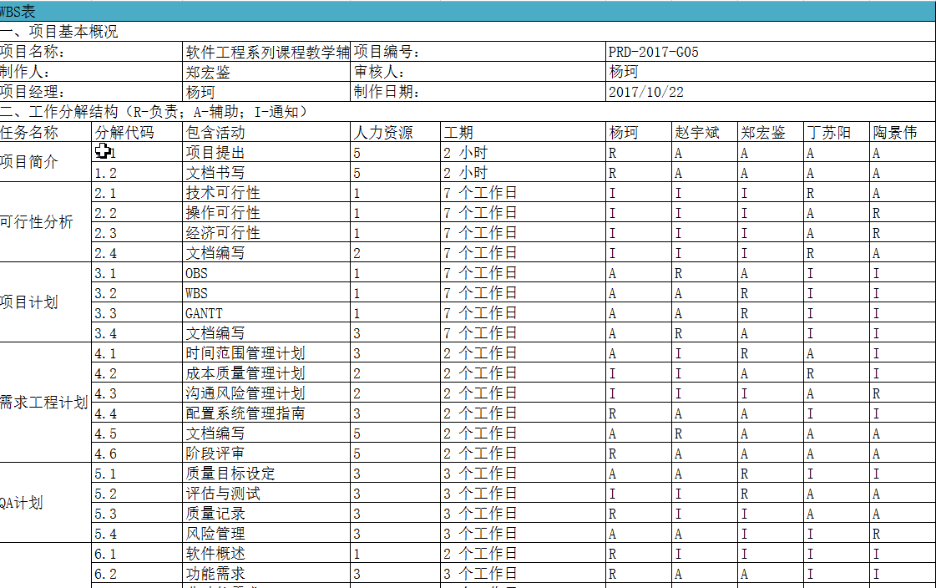

完整文档与项目开发计划打包上传。

### 3.2.2 Gantt

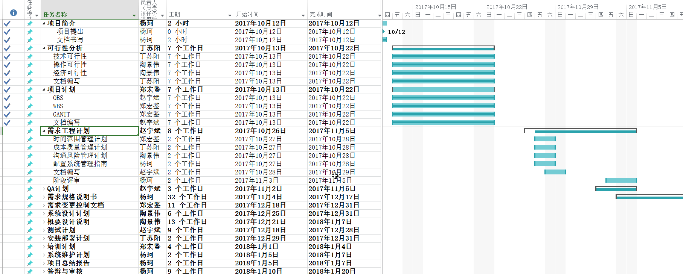

完整文档与项目项目开发计划打包上传。

### 3.2.3 OBS

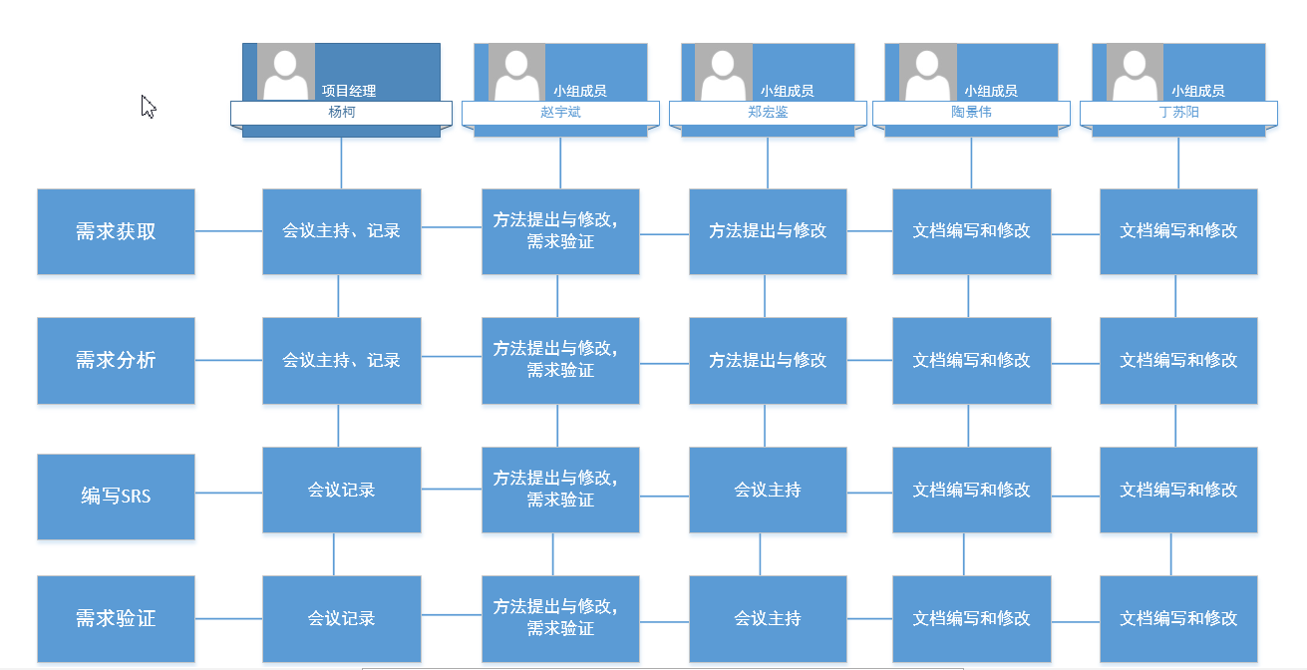

## 3.3 预算

**3（小时/工作日）*4（工作日/周）*16（周）*5（人）=960（工时）**

## 3.4 关键问题

表格 10 关键问题列表

|  |  |  |  |
| --- | --- | --- | --- |
| 问题序号 | 问题名称 | 问题类型 | 解决方案 |
| 1 | 项目时间紧 | 资源风险 | 提高工作效率、合理安排开发计划 |
|  |  |  |  |
| 2 | 缺乏开发经验 | 技术风险 | 深度培训，及时讨论总结经验 |
|  |  |  |  |
| 3 | 网站开发以及相关技术不熟练 | 技术风险 | 培训、通过资料学习 |
|  |  |  |  |
| 4 | 时间安排不够合理 | 进度风险 | 对开发进度进行跟踪和及时调整 |
|  |  |  |  |
| 5 | 计算机故障 | 资源风险 | 进度超前、弹性安排以备突发状况 |
|  |  |  |  |
| 6 | 人员不足、病假、调动等 | 人力风险 | 变动提前告知，成员提高工作效率 |
|  |  |  |  |
| 7 | 预算分配不合理 | 资源风险 | 对资金使用进行跟踪和及时调整 |
|  |  |  |  |

# 四、支持条件

## 4.1 计算机系统支持

表格 11 计算机系统支持

|  |  |
| --- | --- |
| 服务器 | 主频 2GH 以上、内存 3G 以上 |
| 硬盘 | 容量 500G 以上、转速 1000RPM 以上 |
| 操作系统 | Microsoft Windows 7/8/10 |
| 浏览器 | IE 8.0 以上/Google Chrome/Firefox |
| 开发环境 | Myeclipse、Adobe Dreamweaver |
| 服务器软件 | Apache |
| 数据库 | Mysql 5.7 |
| 办公软件 | Microsoft Offic 2013、 Adobe Reader |
|  |  |

## 4.2 需由用户承担的工作

表格 12 用户承担的工作

|  |  |
| --- | --- |
| 工作 | 完成期限 |
| 协助了解操作流程 | 需求过程 |
|  |  |
| 审核需求文档 | 需求过程 |
|  |  |
| 审核总体设计 | 设计过程 |
|  |  |
| 审核详细设计 | 设计过程 |
|  |  |
| 验收测试 | 测试过程 |
|  |  |

# 五、专题计划要点

## 5.1 人员培训计划

### 5.1.1 开发人员培训：

由于编程人员的专业水平不高，需要进行一定的开发知识培训(UML、WEB网页设计)，由于JAVA和数据库相关知识小组成员都有相关的资料且已经大致掌握所以暂时不安排另外时间培训。其他人员可以自行学习来辅助开发。

表格 13 开发人员培训计划

|  |  |  |
| --- | --- | --- |
| 培训内容 | 培训时间 | 参与者 |
| WEB前端开发 | 第五周（周六） | 所有开发人员 |
| UML建模语言 | 第六周（周六） | 所有开发人员 |
|  |  |  |

### 5.1.2 用户人员培训计划：

为了使用户更加方便地上手使用产品，需要对用户人员进行培训，熟悉系统和各种操作。培训时间为验收后一周。

表格 14 用户人员培训计划

|  |  |  |
| --- | --- | --- |
| 培训内容 | 培训时间 | 参与者 |
| 教师用户操作 | 周一 | 教师用户代表 |
|  |  |  |
| 学生用户操作 | 周二 | 学生用户代表 |
|  |  |  |
| 管理员用户操作 | 周三 | 管理员用户代表 |
|  |  |  |

注：游客用户操作简单，无需培训。

## 5.2 测试计划

为了保证教学辅助网站系统的各项功能可靠的实现，特编写了此测试计划，对所开发软件的各功能模块和事例系统进行测试。

本测试计划供程序员在程序高度阶段参考，在系统测试阶段提供测试依据。本测试计划主要用于发现系统开发过程中出现和各种不妥判之处，发现软件设计中的错误。

### 5.2.1 测试内容

**单元测试和部分集成测试**

项目组的测试人员结合详细的计划,对单元模块开始进行测试.。通过对设计文档的深入理解，从模块界面开始，到模块内部对数据库内书库的操作，以及代码阿德规范进行详细的单元测试。

**集成测试**

系统完成了模拟数据环境的试运行后，测试人员将认真细致的集成测试。

**系统测试**

在项目小组完成了全部的开发工作后，测试小组将对软件进行全面的系统测试，使系统逐步完善和成熟。

**验收测试**

客户体验系统操作，完成对功能、性能等各方面的验收测试。

表格 15 测试内容

|  |  |  |
| --- | --- | --- |
| 测试序号 | 测试类型 | 负责人 |
| 1 | 单元 | 所有开发人员 |
| 2 | 集成 | 赵宇斌、郑宏鉴、杨珂 |
| 3 | 系统 | 丁苏阳、陶景伟 |
| 4 | 验收 | 杨枨，侯宏仑 |

注：详细测试活动写入《测试计划》

### 5.2.2 评价准则

**范围**

* 所选择的测试用例基本上能够检查到所有合法与不合法的输入。
* 其局限性在于对于例如家庭地址等字段，无法检查其语义的有效性。

**数据整理**

输入的测试数据基本上能够满足测试的预期的要求，整个的数据处理基本上可以达到预期的结果。

**尺度**

测试数据都是采用黑盒、白盒同时进行，输入的数据通过预期的结果来达到最终的测试目的，如测试的数据有偏差，则重新组装，再测试，允许中断或停机的最大数为 5 次

## 5.3 质量保证计划

### 5.3.1 质量方针

通过严格和规范的过程管理、文档化的流程开发，提高生产效率，为客户提供稳定、易用和符合要求的产品系列。

### 5.3.2 质量目标

为客户提供稳定、易用和符合要求的产品系列。

### 5.3.3 标准与规范

在质量方面，需要遵循的标准和规范包括

* + 《质量管理体系标准》（GB/T 19001-2000），2000-12-18，国家质量技术监督局；
  + 《计算机软件产品开发文档编制指南》（GB/T 8567-88）,1988-7-1，国家质量技术监督局；
  + 《计算机软件质量保证计划规范》(GB/T 12504-1990)，1990-11-15，国家质量技术监督局；

## 5.4 配置管理计划

### 5.4.1 涉及问题

配置管理所关心的问题涉及以下三点：

* + 仔细定义软件系统的交付物；
  + 严格控制对可交付物的变更；
  + 确保软件系统的可交付物与既定的或者经过核准修订的可交付物相一致。

### 5.4.2 目的

* + 由于用户后期提出的范围改变、在设计中没有考虑周全的特征或者性能指标、牵制性的改变等导致的变更申请，定义变更的控制程序；
  + 提供验收的标准和程序，确保可交付的产品符合用户既定的要求；
  + 提出资源和机构的支持要求。

### 5.4.3定义

* + WBS：工作分解结构。
  + 项目网络图：项目时间估算的活动时序图。

## 5.5 管理实现计划

### 5.5.1 控制和实施阶段

在突发事件的情况下项目经理可以对项目范围进行变更，并在事后把变更说明提交到变更控制委员会；

范围变更通常牵涉到人员、费用、进度、风险和质量等多个方面，所有的变更都要求对这些方面的考虑和权衡，对于引起这些方面明显的变动，需要更改这些方面的设计，并且进行相关的记录；

项目组其他成员可以对范围提出变更意见，但必须填写统一的《问题报告单》形成正式的变更请求；并鼓励每一个项目成员提出新方法、新工具以提高项目的开发进度，但严格控制在未经讨论的擅自变更，这些变更指 WBS 中未规定的事情；

对于客户提出的变更，视变更影响的大小，首先须经变更控制委员会正式或者非正式的讨论，把最后的变更意见交由项目经理实施；

WBS 中对每一个消耗资源的活动都进行了定义，但并不表示 WBS 是不可更改的，所有经过变更都要求反映在 WBS 中，并且 WBS 所在的主文件以修改次数进行标识；

范围基线的变更要严格控制，除非在不能挽救的情况下，范围基线不允许变更；范围基线变更必须经过变更控制委员会正式的会议；

程序的变更、代码的更新所形成的软件的新的调试版本，以版本管理程序和源代码管理程序进行标识和记录，项目经理要确保当前使用的版本反应了最新的变更（附件中规定了版本和源代码记录的模版）；

变更的内容、质量要求须同时遵循质量计划、质量标准的相关事项；用户手册、培训计划要求业务或对应功能相关的人员进行书写，并且按照进度计划中所

规定的最后日期进行审核，所有的修订意见同时应通知变更控制委员会中实施方的成员。

### 5.5.2 概念和计划阶段

在需求描述阶段，实施方把用户所要求进行开发和设计的内容清楚的理解并描述为文档，最终的正式范围说明需要经过包括变更控制委员会所有成员在内的正式评审，并作为后续工作的依据；

### 5.5.3 收尾阶段

产品最后的验收依据是经过变更控制委员在计划阶段批准的范围说明，同时有效的是可能对产品特征明细或者未明细的正式合同，合同附件具有同等的效力；

可能需要返工或者返修的可交付物需要用户的正式认可，同时在项目计划中加以说明；在用户接受产品并要求结束合同的同时，变更控制委员会对控制绩效进行总结，收集相

关的文件、质量记录并进行归档，在这些工作完成后宣布解散委员会。

# 六、分工评价

郑宏鉴： WBS以及gantt图。

赵宇斌： OBS以及一至二大模块

杨珂： 三至五大模块，项目监督。